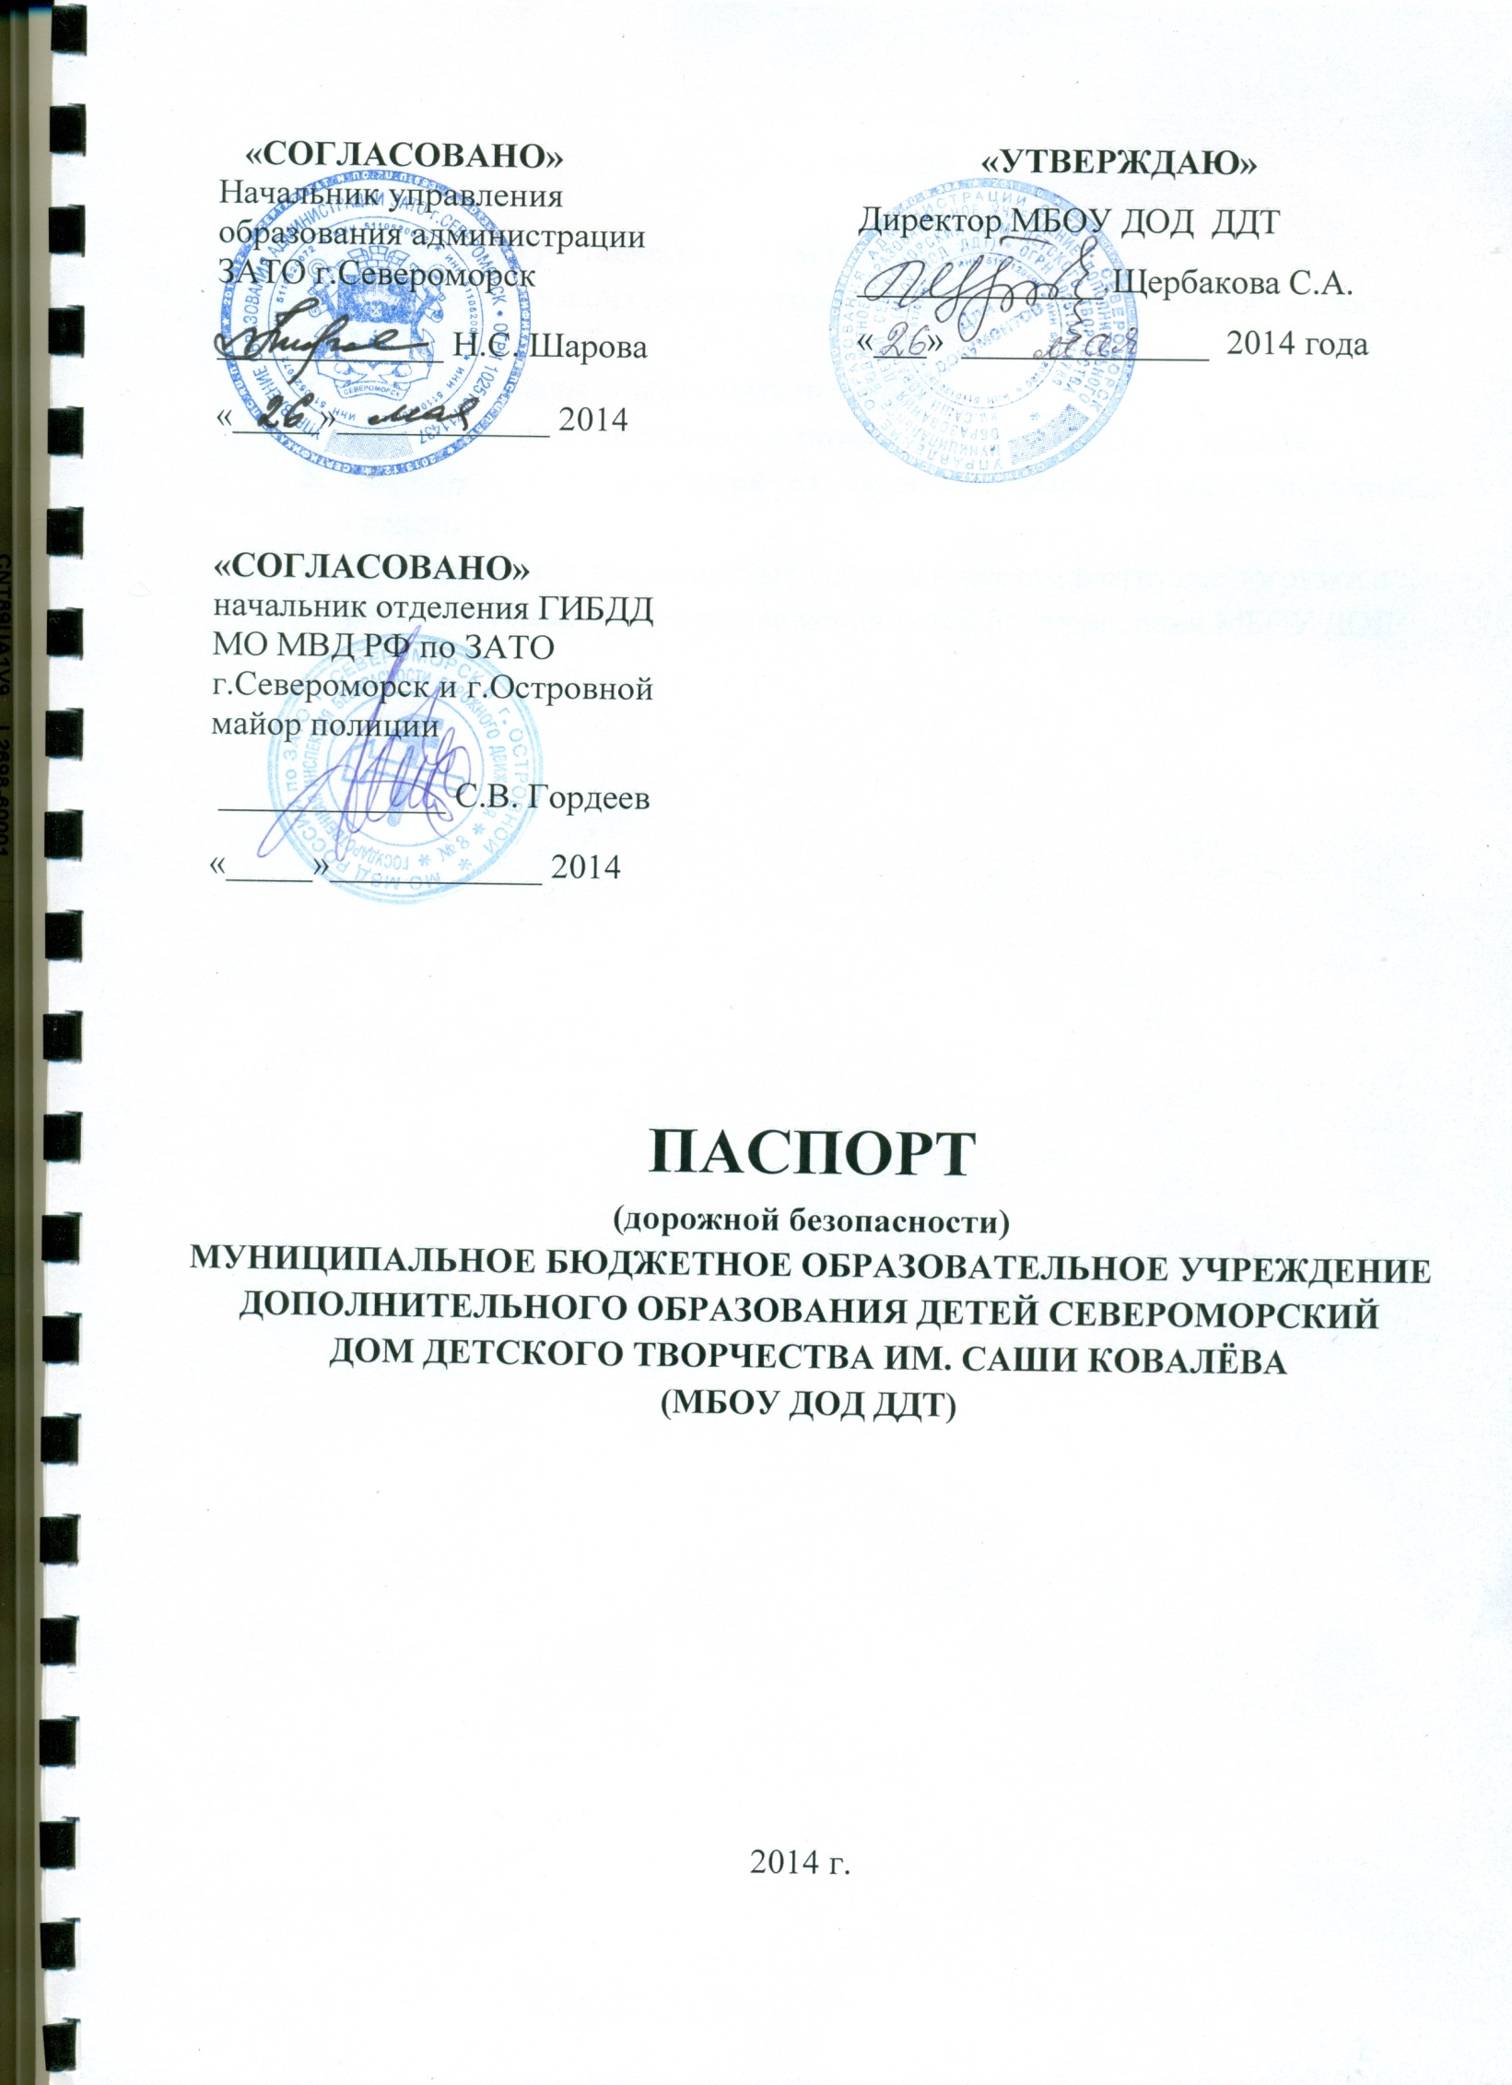
Содержание

1. План-схема расположения МБОУДОД ДДТ.
2. Схема организация дорожного движения в непосредственной близости от МБОУДОД ДДТ.
3. Фотоматериалы пешеходных переходов.
4. Транспортные и пешеходные потоки в районе МБОУ ДОД ДДТ.
5. Маршрут движения детей от остановок маршрутных транспортных средств.
6. Пути движения транспортных средств к местам разгрузки/погрузки и рекомендуемые пути передвижения детей по территории МБОУ ДОД ДДТ.

Общие сведения

Наименование ОУ | Муниципальное бюджетное образовательное учреждение дополнительного образования детей Североморский Дом детского творчества им. Саши Ковалёва (МБОУ ДОД ДДТ)
Юридический адрес ОУ | Россия, 184602, Мурманская область, город Североморск, улица Головко, дом 1А
Фактический адрес ОУ | Россия, 184602, Мурманская область, город Североморск, улица Головко, дом 1А
Ответственный от  муниципального органа  Управления образованием | ведущий специалист Управления образования Галимон Светлана Ростиславовна, тел. 4-95-05
Ответственный от
Госавтоинспекци
Руководитель ОУ  Директор МБОУ ДОД ДДТ | Щербакова Светлана Антоновна  Тел.: 4-27-49
Заместитель директора  по учебно-воспитательной работе | Кумецкая Оксана Алексеевна  Тел.: 4-29-78
Тип ОУ | образовательное учреждение дополнительного образования детей
Количество педагогического состава | 35
Количество обучающихся | 1580
Наличие уголка по БДД | уголок БДД расположен на стенде в холле 1 этажа Дома творчества
Наличие автогородка (площадки) по БДД | нет
Наличие автобуса в ОУ | нет
Время занятий в ОУ | Понедельник-пятница: 08.30-20.00  Суббота: 09.00-16.30  Воскресенье: 09.00-16.00
Телефоны оперативных служб | МЧС – 01  Полиция – 02  Скорая помощь - 03

